Прайс-лист дорожная спецодежда (трикотаж)
1. Свитер полушерстяной КМФ "Лес-С"
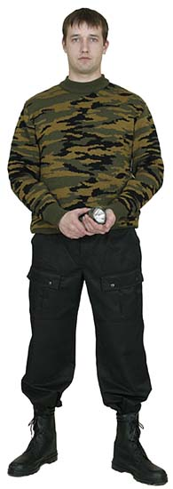 | Пряжа: шерсть/акрил. ГОСТ 28039-89  Единица измерения: шт.  Количество единиц в упаковке: 5  Вес: 0 Объем: 0
2. Свитер "Дорожник-С"
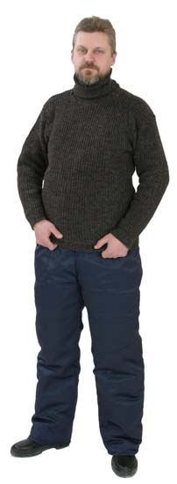 | Пряжа полушерстяная: шерсть-30%, нитрон-70%, высокий воротник. ГОСТ 28039-89  Единица измерения: шт.  Количество единиц в упаковке: 5  Вес: 0 Объем: 0
3. Тельняшка «С» х/б 2-ой вязки размеры 112-124
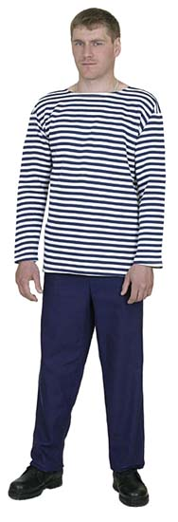 | 100% хлопок, трикотаж двойной вязки. ГОСТ 20462-87  Единица измерения: шт.  Количество единиц в упаковке: 10  Вес: 0 Объем: 0
4. Тельняшка «С» х/б 2-ой вязки размеры 96-108
Номер в каталоге: 02769
100% хлопок, трикотаж двойной вязки. ГОСТ 20462-87
Единица измерения: шт.
Количество единиц в упаковке: 10
Вес: 0 Объем: 0

5. Тельняшка «С» х/б летняя размеры 112-124
100% хлопок. ГОСТ 20462-87
Единица измерения: шт.
Количество единиц в упаковке: 15
Вес: 0 Объем: 0

6. Бельё нательное трикотажное «С»
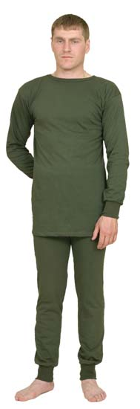 | Трикотажное полотно, 100%- х/б. Фуфайка, кальсоны.  Единица измерения: шт.  Количество единиц в упаковке: 25  Вес: 0 Объем: 0
7. Тельняшка «С» х/б летняя размеры 88-108
100% хлопок. ГОСТ 20462-87
Единица измерения: шт.
Количество единиц в упаковке: 15
Вес: 0 Объем: 0

8. Майка-тельняшка «С» х/б размеры 112-124
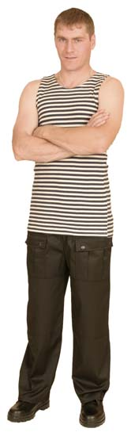 | 100% хлопок. ГОСТ 20462-87  Единица измерения: шт.  Количество единиц в упаковке: 30  Вес: 0 Объем: 0

9. Майка-тельняшка «С» х/б размеры 96-108
100% хлопок. ГОСТ 20462-87
Единица измерения: шт.
Количество единиц в упаковке: 30
Вес: 0 Объем: 0

10. Футболка «С» х/б зелёная
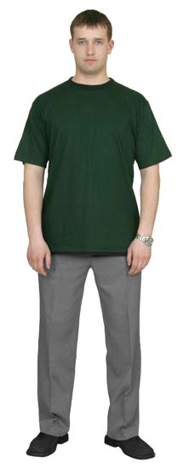 | 100% хлопок. ГОСТ 20462-87  Единица измерения: шт.  Количество единиц в упаковке: 20  Вес: 0 Объем: 0
11. Футболка «С» х/б синяя
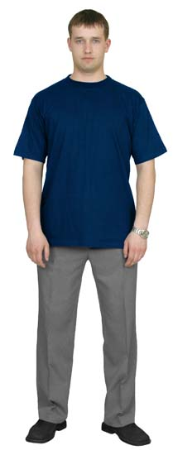 | 100% хлопок. ГОСТ 20462-87  Единица измерения: шт.  Количество единиц в упаковке: 20  Вес: 0 Объем: 0
12. Футболка «С» х/б васильковая
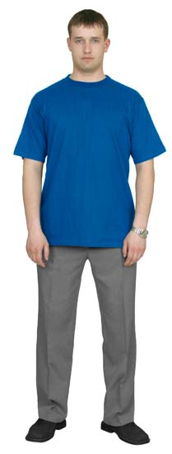 | Номер в каталоге: 02783  100% хлопок. ГОСТ 20462-87  Единица измерения: шт.  Количество единиц в упаковке: 20  Вес: 0 Объем: 0

